编号：0063-2018-2020
测量设备溯源抽查表
企业名称 | 飞燕航空遥感技术有限公司 |  |  |  |  | 审核员 | 李俐
部门 | 测量设备名称 | 测量设备编号 | 型号  规格 | 测量设备  准确度等级 | 测量标准置  准确度等级 | 检定/校准机构 | 检定/校准日期 | 符合打√  不符合打×
航空部 | PAN-U5倾斜航摄仪 | 01007 | 1695.00 | 合格 | 星光量子相机光学检校场 | 北京优艺康光学技术有限公司 | 2019-07-21 | √
航空部 | 水准仪 | 1001146 | DS3Z | DSZ3级 | 经纬仪、水准仪检定装置 | 江苏省测绘仪器计量中心 | 2019-05-21 | √
航空部 | 全站仪 | 176881 | NTS-332R4 | 测角:Ⅱ级  测距:Ⅱ级 | 光电测距仪全站仪检定装置 | 江苏省测绘仪器计量中心 | 2019-05-20 | √
航空部 | 全站仪 | 176717 | NTS-332R4 | 测角:Ⅱ级  测距:Ⅱ级 | 光电测距仪全站仪检定装置 | 江苏省测绘仪器计量中心 | 2019-05-20 | √
航空部 | 手持测距仪 | 127306695 | D2 | 1级 | 手持式激光测距仪检定装置 | 江苏省测绘仪器计量中心 | 2019-05-21 | √
航空部 | 手持测距仪 | 1274342214 | D2 | 1级 | 手持式激光测距仪检定装置 | 江苏省测绘仪器计量中心 | 2019-05-21 | √
审核综合意見：

该公司的测量设备送检至有相应资质的机构进行检定校准，抽查6份测量设备证书报告，量值溯源符合公司文件要求。

审核日期：2020年4月13日

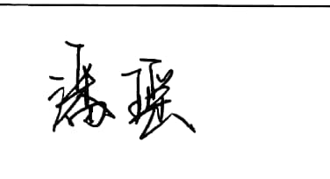
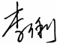
审核员签字： 部门代表签字：

